邀 請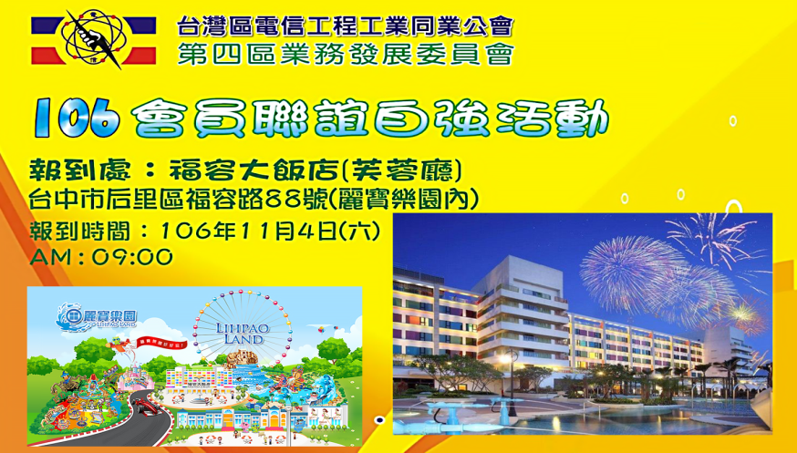
活動時間：106年11月4日(六)AM 09︰00~PM 15︰30
活動地點：麗寶福容大飯店(芙蓉廳)台中市后里區福容路88號TEL:04-2559-2888
停車地點：麗寶福容大飯店地下室停車場，離場時請至櫃檯消停車磁卡。
活動對象：台灣區電信工程工業同業公會第四區會員﹑眷屬﹑員工暨電信同業。
活動費用：每人新台幣NT$800元，含（麗寶探索樂園當日門票、五星級福容大飯店芙蓉廳午餐卷、
摸彩卷、精美禮物）3歲100公分以下免費。
會員福利：有效會員每家（106年會費繳清者）優惠補助800元現金禮卷。
報名方式：1、請填妥報名表後傳真04-2243-9549，由四區幹部或委員將兌換卷送達給會員，同時繳
交參加費用，以方便作業。
2、會員出席報到者，憑兌換卷會員每家可領取800元現金禮卷。
報名期限：106年10月13日止。
活動內容：專業樂團表演、摸彩聯誼活動獎品(液晶電視、3C產品…等數十種大獎等著你、五星級福
容大飯店午餐、玩麗寶探索樂園。
活動時間：09:00~10:30 報 到 (福容大飯店-芙蓉廳)
09:00~20:30 逛麗寶outlet、座全台最大摩天輪、玩麗寶探索樂園
11:30~15:30 餐敘、抽獎
主 任 委 員：李政榮 0936-275-041
活動總幹事：雲進聖 0936-088-068
陳國本 0916-055-415
副活動總幹事：余明遠 0911-988-067
活 動 報 名 回 函 表
◎請於106年10月13日下午17︰00前傳真: 04-2243-9549
活動主題 | 106年會員聯誼自強活動
公司名稱 |  |  |  | 會員編號
聯絡人員 |  |  |  | 聯絡電話
參加人數 | 兌換卷編號 | 葷／素 | 繳費金額 | 匯款末5碼 | 備 註

